**PROYECTO 1 ENTREGA 1**

**APLICACIONES WEB ESCALABLES EN UN ENTORNO TRADICIONAL**

**PRUEBA APLICACIÓN WEB**

¿Sobre qué página se hace la prueba?

Se creó un concurso con el URL <http://172.24.42.48:8082/uniandes/> que contiene 30 participaciones con voces incluidas y procesadas (véase Ilustración 1 e Ilustración 2). La página contiene una descripción y perfil del concurso, seguido del formulario para nuevas voces y la lista de participaciones ya procesadas.

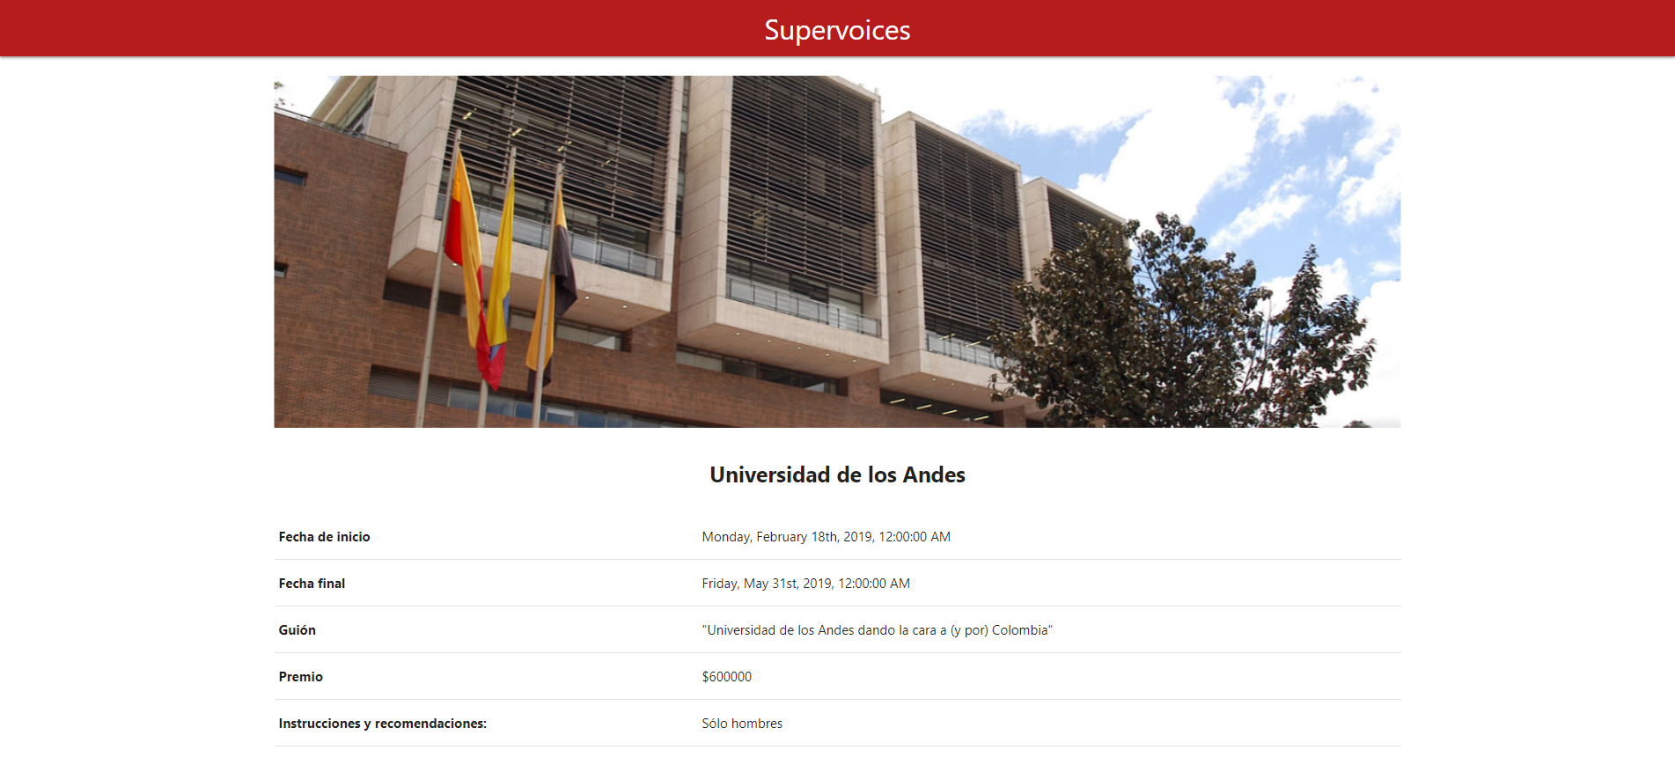

Ilustración 1. Home del concurso Universidad de los Andes

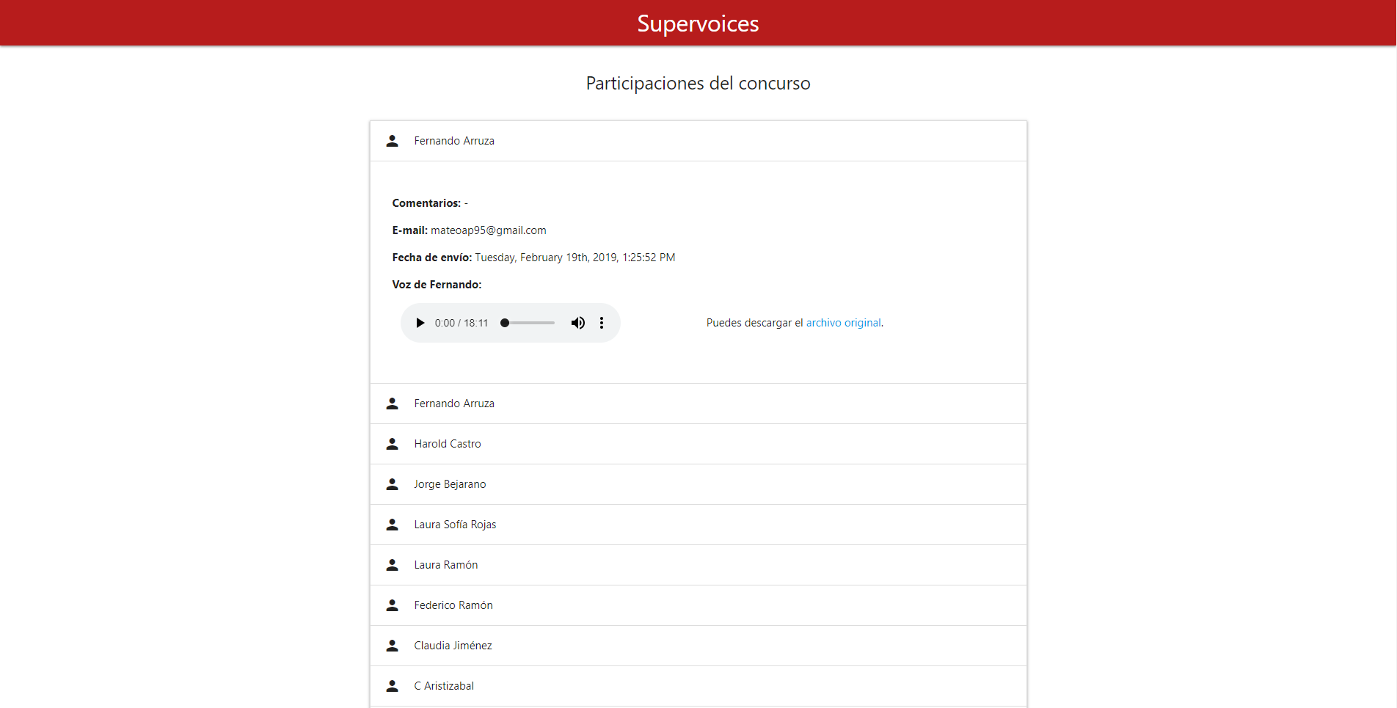

Ilustración 2. Algunas de las 30 voces en el concurso Universidad de los Andes

¿De qué manera se realizará el GET de la prueba?

La idea es simular lo mejor posible el procedimiento que realiza cualquier navegador promedio para acceder a la página del concurso y renderizar todos los cursos en ella. Por tanto, se realizó un en JMeter (véase archivo adjunto al repositorio del proyecto */supervoices/docs/test/TestGetUniandes.jmx*) para generar una solicitud que permitiera:

* Ejecutar una petición GET a la URL de la página.
* Solicitar todos los recursos embebidos (*Retrieve All Embedded Resources*).
* Realizar las descargas de los recursos en paralelo (*Parallel download:* 6)

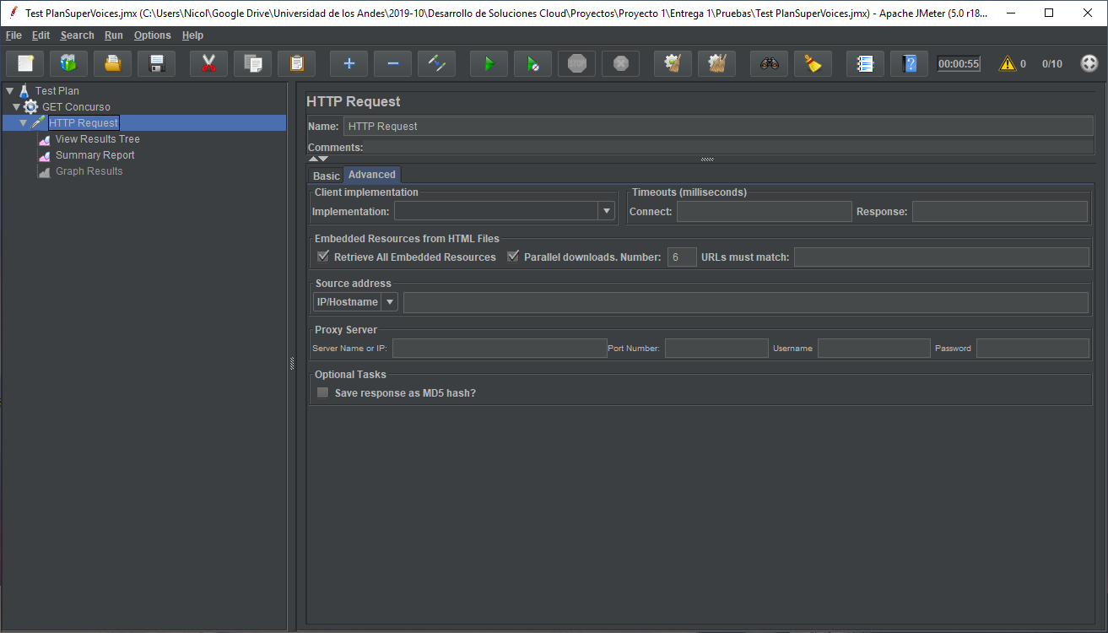

Ilustración 3. Configuración del HTTP Request

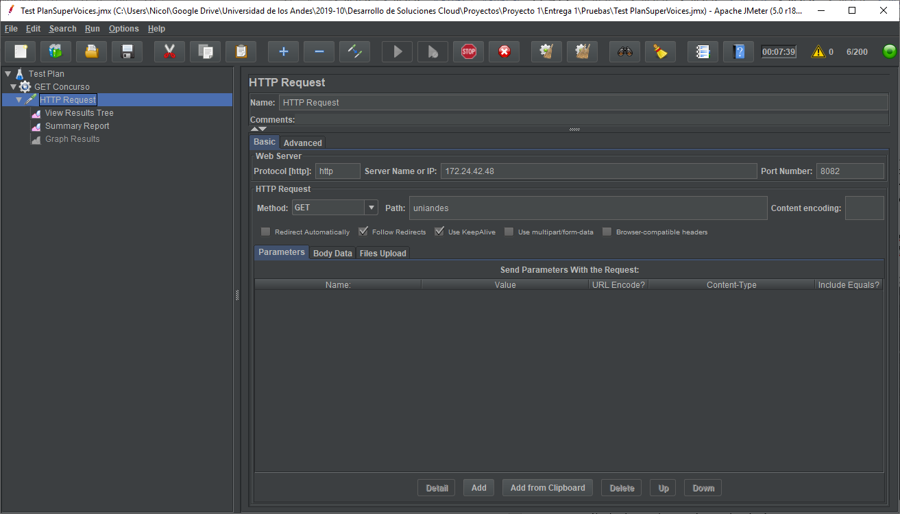

Ilustración 4. Configuración avanzada del HTTP Request

¿Cuáles fueron las pruebas realizadas?

Las pruebas principales varían por el número de peticiones enviadas por minuto (equitativamente repartidas durante los 60 segundos):

* 10 solicitudes en un minuto
* 50 solicitudes en un minuto
* 100 solicitudes en un minuto
* 200 solicitudes en un minuto
* 300 solicitudes en un minuto
* 400 solicitudes en un minuto
* 500 solicitudes en un minuto

Cada prueba **se realizó 5 veces (iteraciones) para disminuir el error estadístico** que puede generar realizar una prueba una única vez. Después de cada iteración de una misma prueba, se esperó 60 segundos para normalizar la actividad del servidor y ejecutar la siguiente iteración. JMeter automáticamente promedia las 5 iteraciones conforme se hacen y arroja las estadísticas.

¿Cuáles son los resultados?

Después de las 5 iteraciones de cada prueba, se consignan los resultados estadísticos y se obtienen, en total, los siguientes números:



Tabla 1. Estadísticas de las pruebas

Nótese que los valores consignados son el promedio de las cinco (5) iteraciones realizadas en cada prueba. Los criterios de calidad son el porcentaje de error (menor al 1%) y el tiempo promedio de respuesta (menor a 1500 milisegundos). Entre 200 y 300 solicitudes se está excediendo el límite de porcentaje de error permitido, y entre 100 y 200 se está excediendo el tiempo promedio de respuesta. Por tanto, se decide realizar las pruebas de valores entre 100 y 150 para observar con mayor más o menos en qué número de solicitudes la aplicación no cumple con los requisitos de calidad:



Tabla 2. Estadísticas de las pruebas (entre 100 y 150)

En las 130 solicitudes el tiempo promedio límite es excedido, así que se asume que alrededor de este valor es que la aplicación tiene la capacidad de responder en menos de 1.5 segundos.

¿Qué interpretación tienen los resultados?

A continuación, se presentan gráficas para evidenciar el comportamiento presentado a lo largo de esta prueba:

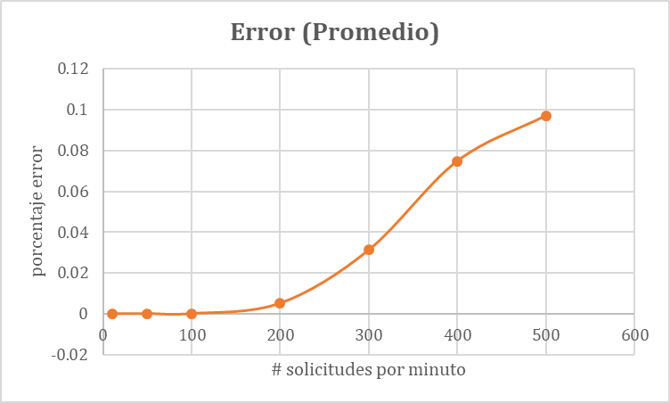

Ilustración 5. Comportamiento del error promedio

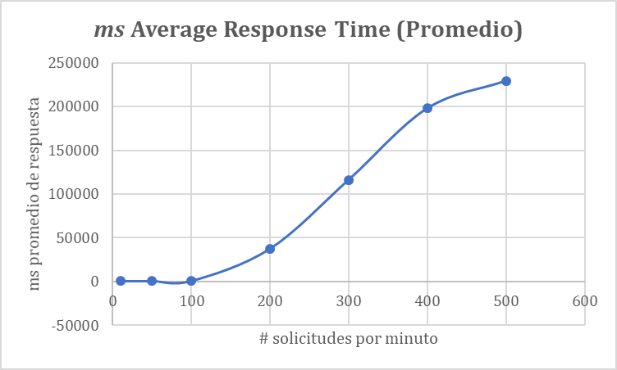

Ilustración 6. Comportamiento del tiempo promedio de respuesta

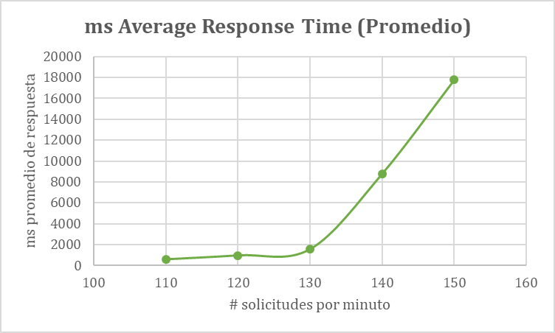

Ilustración 7. Comportamiento del tiempo promedio de respuesta (100 a 150 solicitudes)

Según las pruebas realizadas, es posible concluir que la aplicación soporta (manteniendo una calidad de servicio aceptable) **hasta menos de 130 solicitudes aproximadamente**. Así mismo, se evidencia que existe un punto en el que la aplicación tiene un incremento en el tiempo promedio de respuesta mucho mayor (entre 100 y 200 solicitudes) y continúa creciendo en grandes medidas hasta más o menos mantenerse en 2 o 3 minutos entre las 400 y 500 solicitudes. Sin embargo, este último tiempo es inaceptable para cualquier usuario que quiera acceder a la página y sus recursos.